ПРОТОКОЛ № 18
заседания ««Комиссии по качеству жизни граждан, социальной политике, трудовым отношениям, экологии, природопользованию и сохранению лесов»

24 сентября 2019г. г. Королев М.О.
Присутствовало: 5человек.
Председатель комиссии: Кошкина Л.В.

Члены комиссии: Сильянова Т.А., Белова О.Ю., Набасов А.В., Пустохин А.А.

Повестка дня:
- Итоги выполнения плана мероприятий комиссии №2 в сентябре 2019г.;
- Рассмотрение мероприятий для включения в план работы комиссии на октябрь 2019г.

По повестке дня слушали:

по первому вопросу Председателя комиссии Кошкину Л.В. Заслушали отчет выполнения мероприятий, включенных в план комиссии на сентябрь 2019г.

по второму вопросу слушали Председателя комиссии Кошкину Л.В.. Обсудили мероприятия, необходимые провести в октябре 2019г.

Постановили:
- Одобрить отчет о выполнении плана работы комиссии №2 в сентябре 2019г.
- Рекомендовать членам комиссии принять активное участие в проведении мероприятий, намеченных на октябрь 2019г.

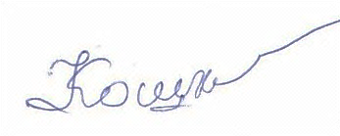
Принято единогласно.
Председатель комиссии «по качеству жизни населения, социальной политике,…» Общественной палаты г.о. Королев | Л.В. Кошкина

